**用例的概念类图**

**UC1物流信息查询**

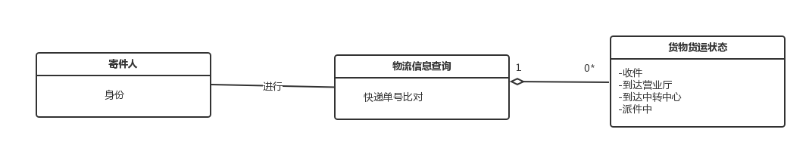

**UC2 订单输入**

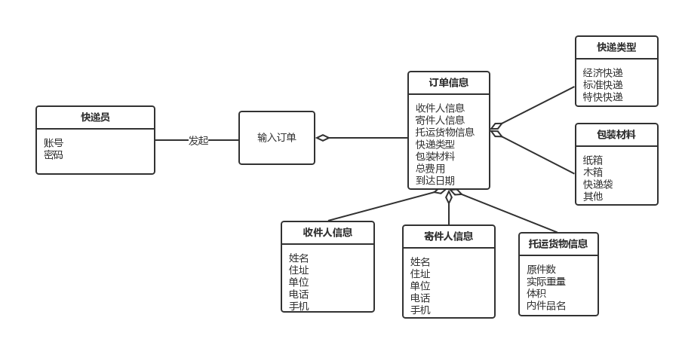

**UC3 查询报价和时间**

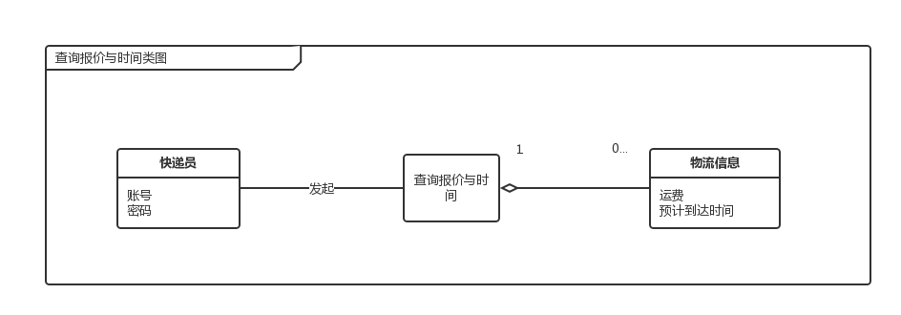

**UC4 收件信息输入**

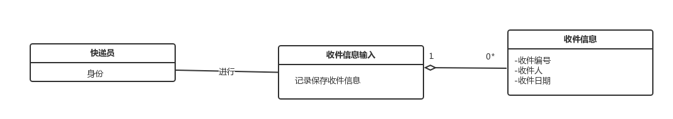

**UC5 车辆信息管理**

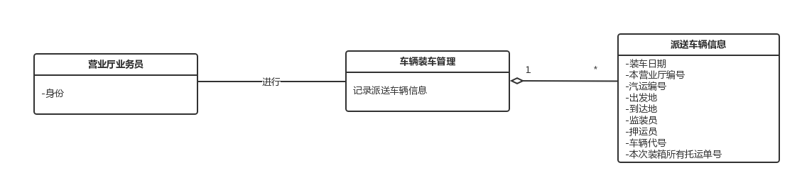

**UC6 接收与派件**

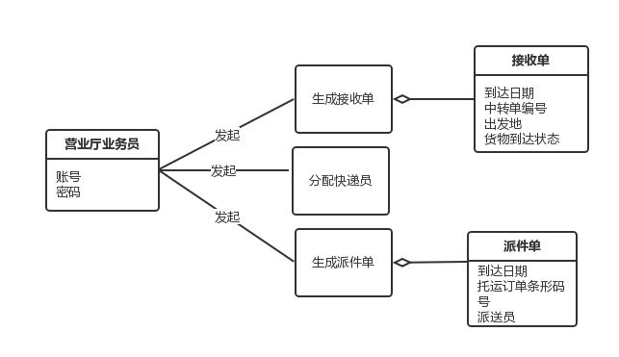

**UC7 记录收款**

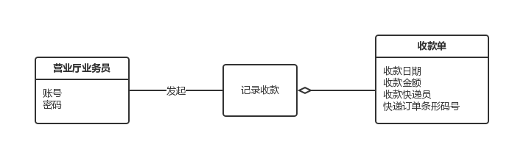

**UC8 车辆信息管理**

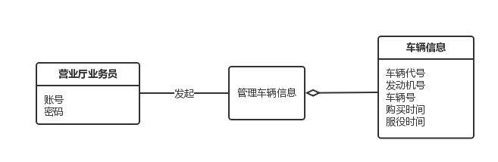

**UC9 司机信息管理**

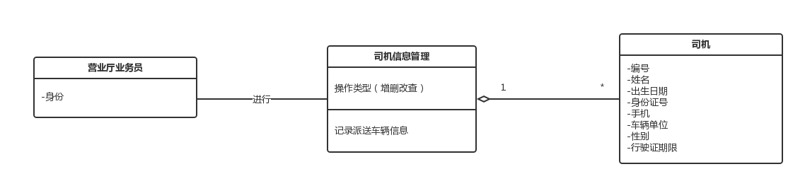

**UC10 装运管理**

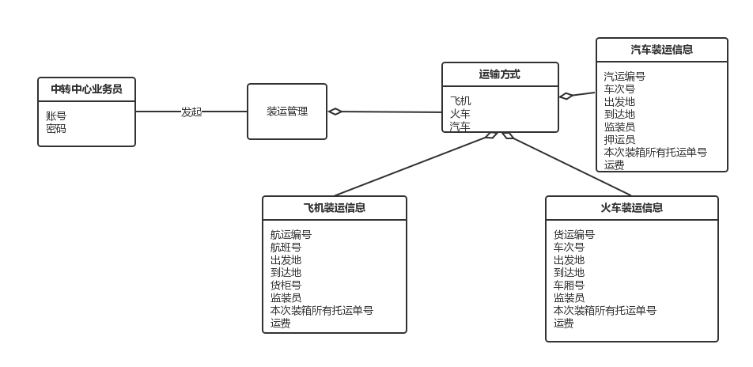

**UC11 中转接收**

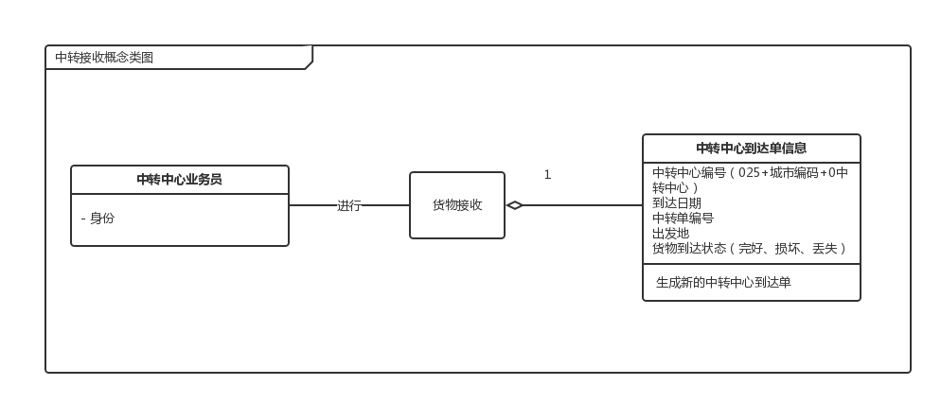

**UC12 库存管理**

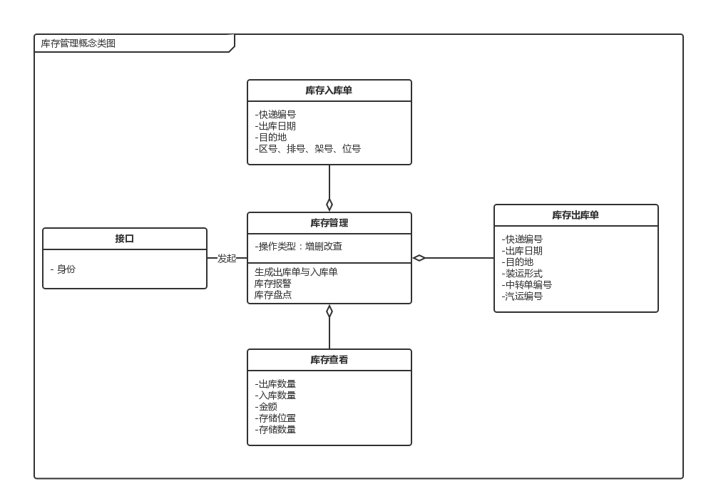

**UC13 结算管理**

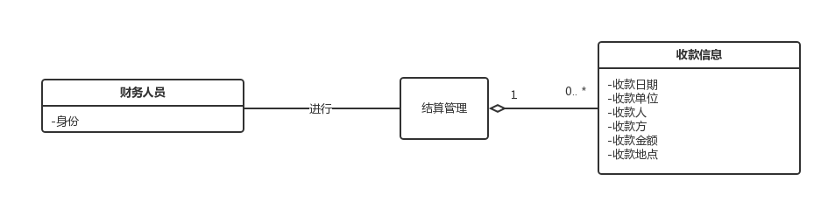

**UC14 成本管理**

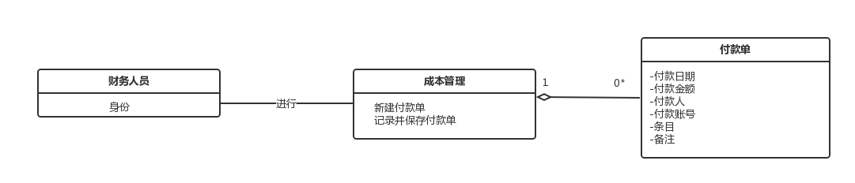

**UC15 期初建账**

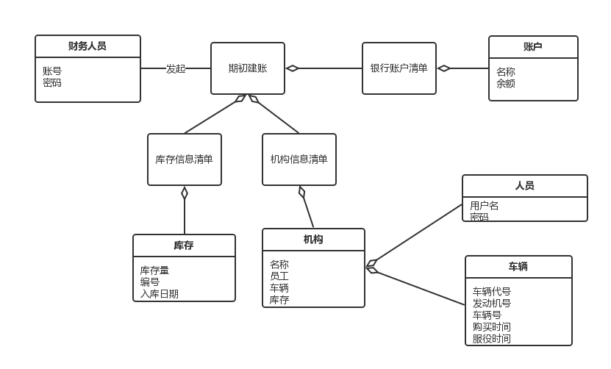

**UC16 统计报表**

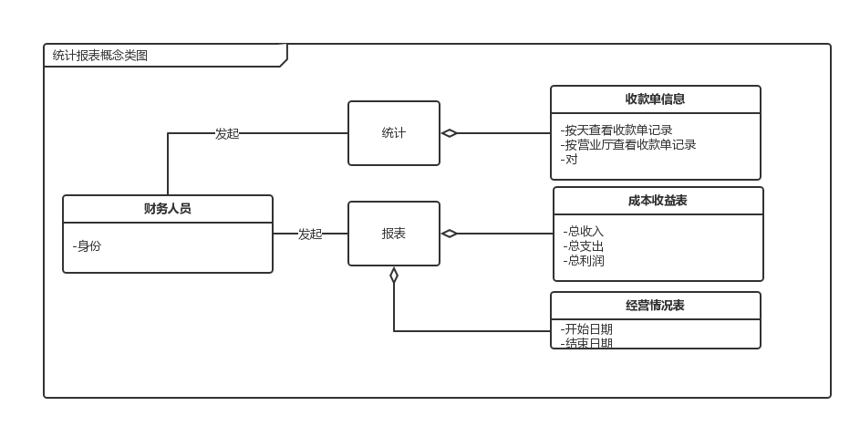

**UC17 账户管理**

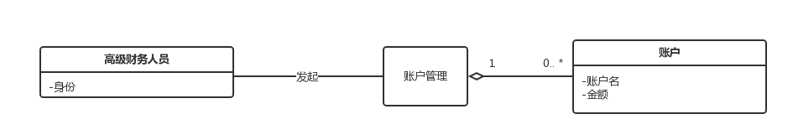

**UC18 查看操作日志**

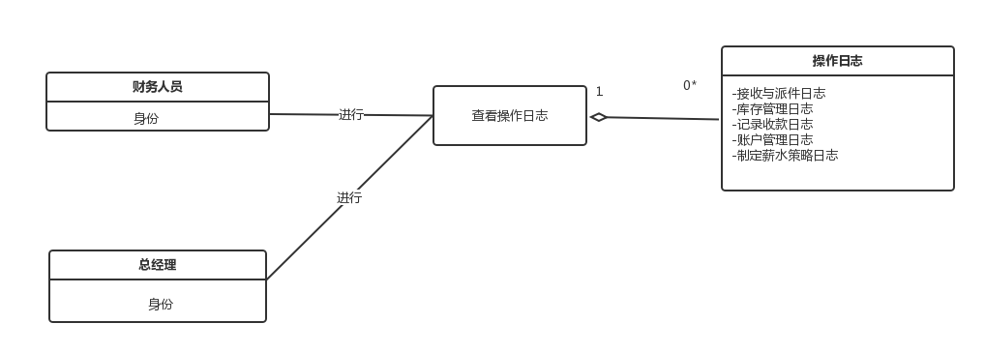

**UC19 查看统计分析**

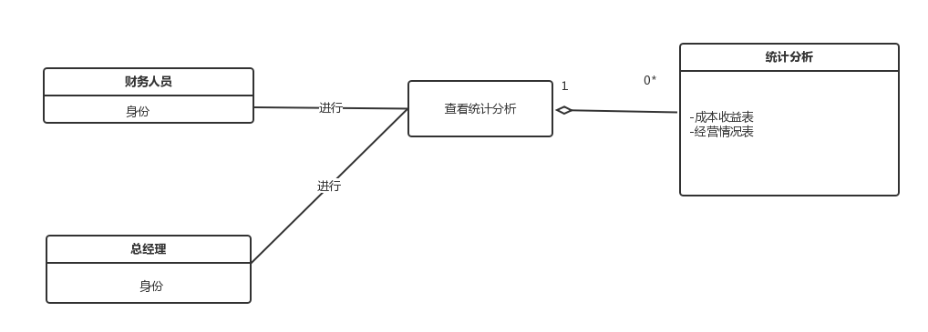

**UC20 人员和机构管理**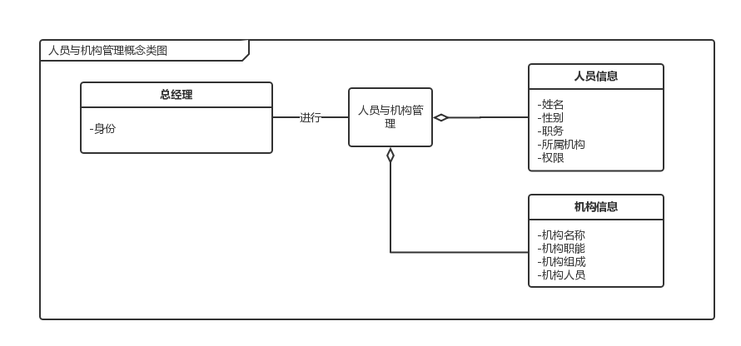

**UC21 审批单据**

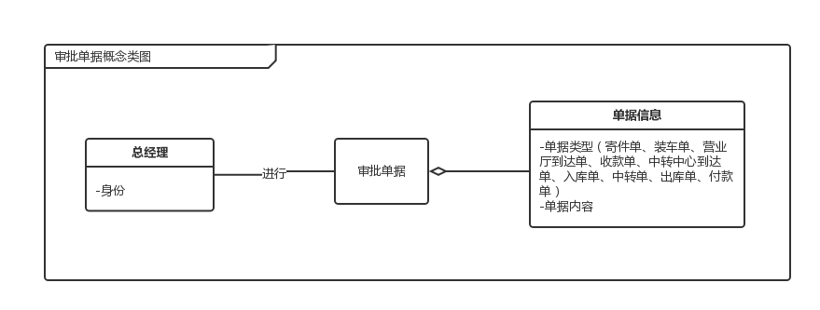

**UC22 制定薪水策略**

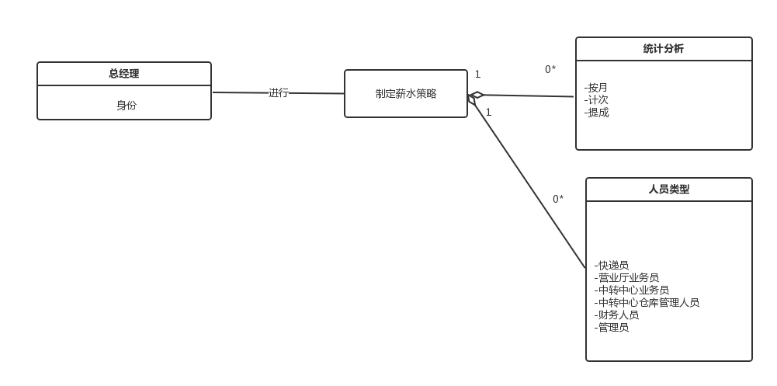

**UC23 制定城市距离、价格等常量**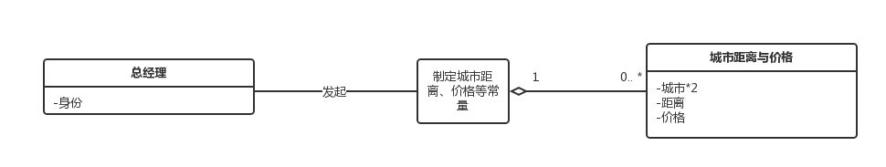

**UC24 管理用户的账号密码及权限**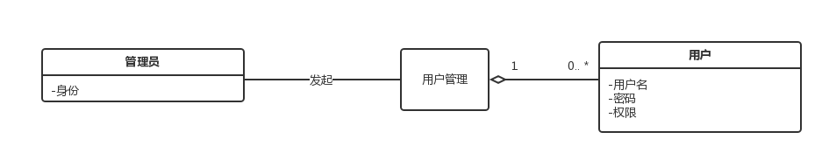

**-----------------------------------------------------------------------------------------------------------------**

**用例的系统顺序图**

**SD1 物流信息查询**

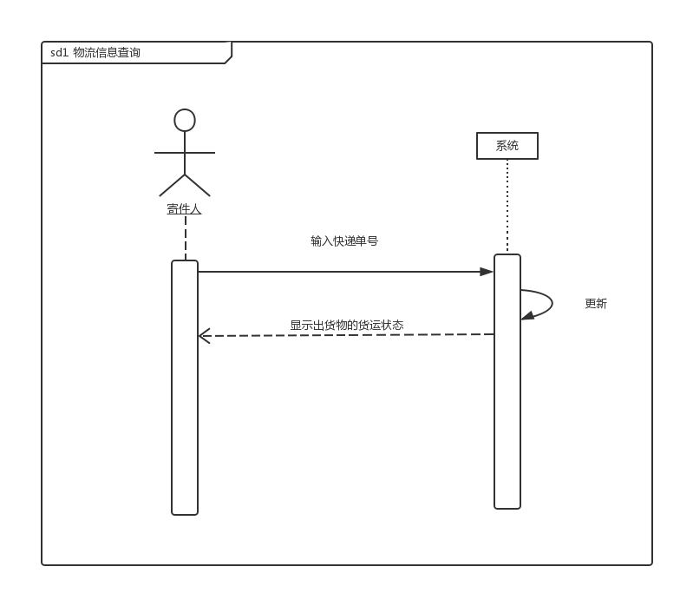

**SD2 订单输入**

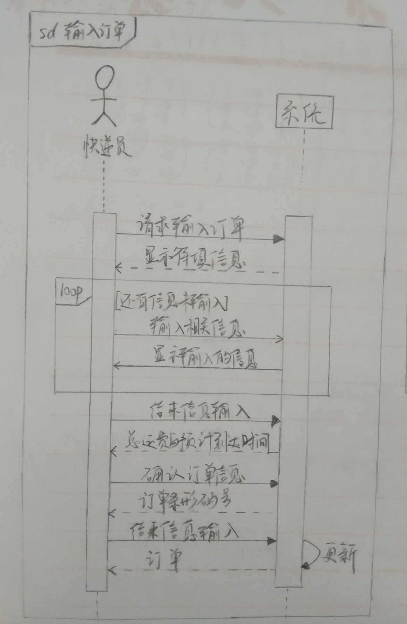

**SD3 查询报价和时间**

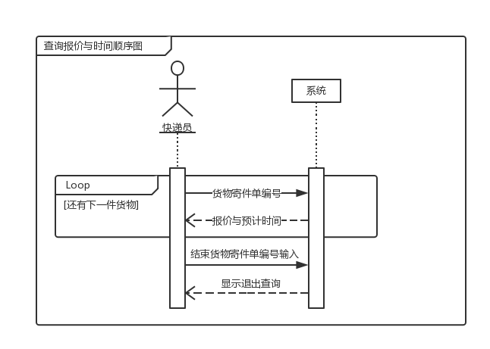

**SD4 收件信息输入**

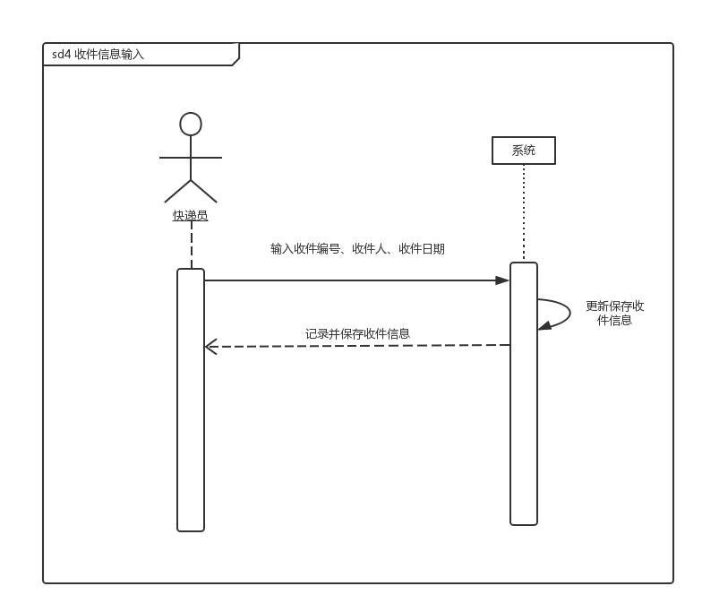

**SD5 车辆装车管理**

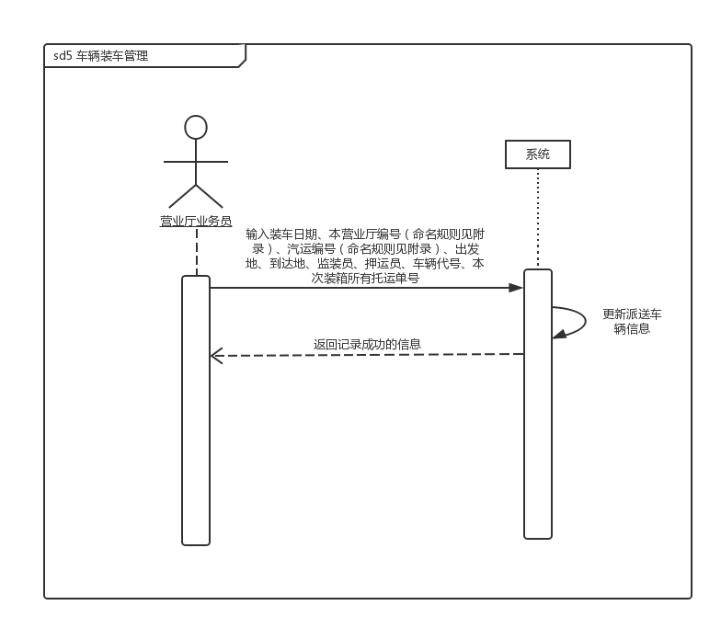

**SD6 接收与派件**

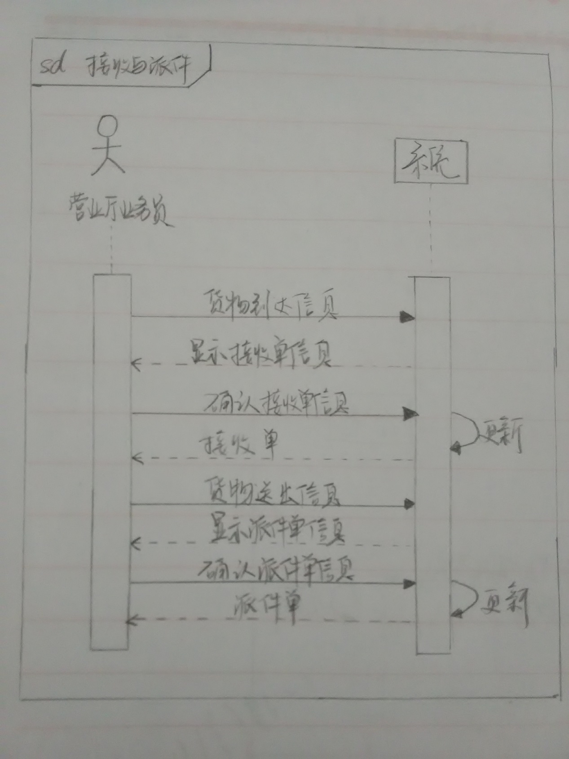

**SD7 记录收款**

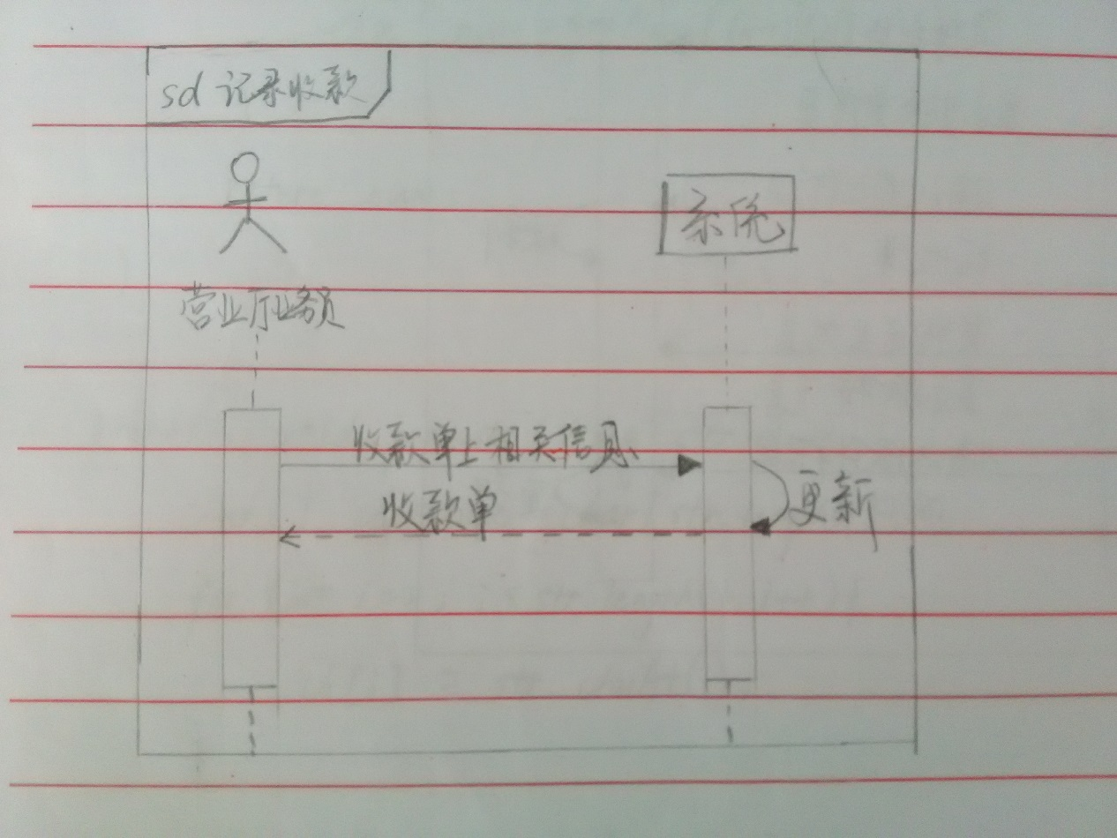

**SD8 车辆信息管理**

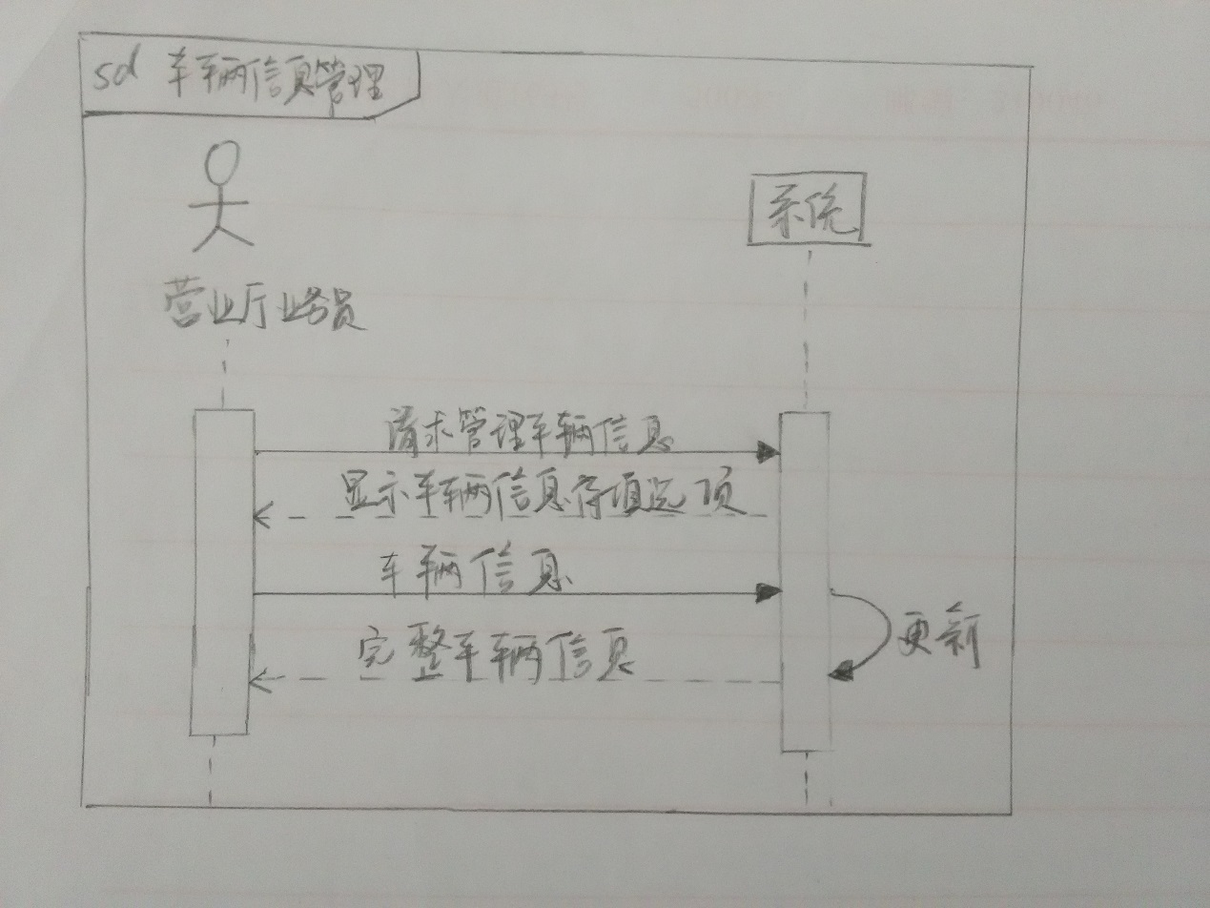

**SD9 司机信息管理**

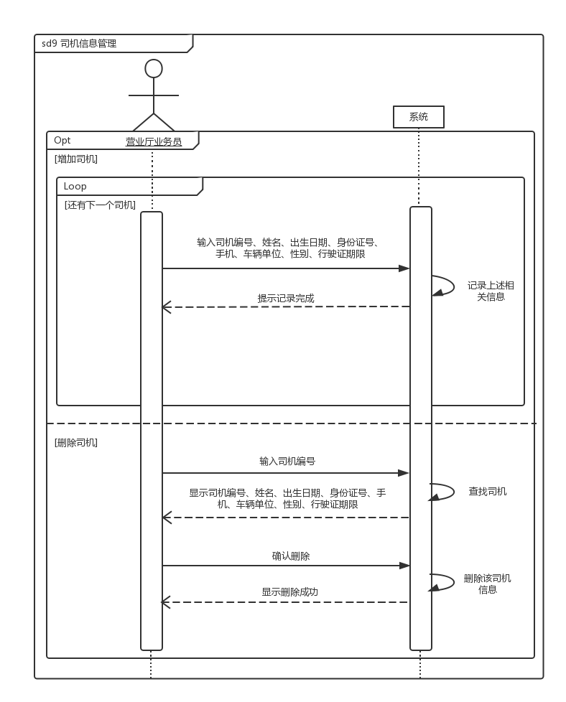

**SD10 装运管理**

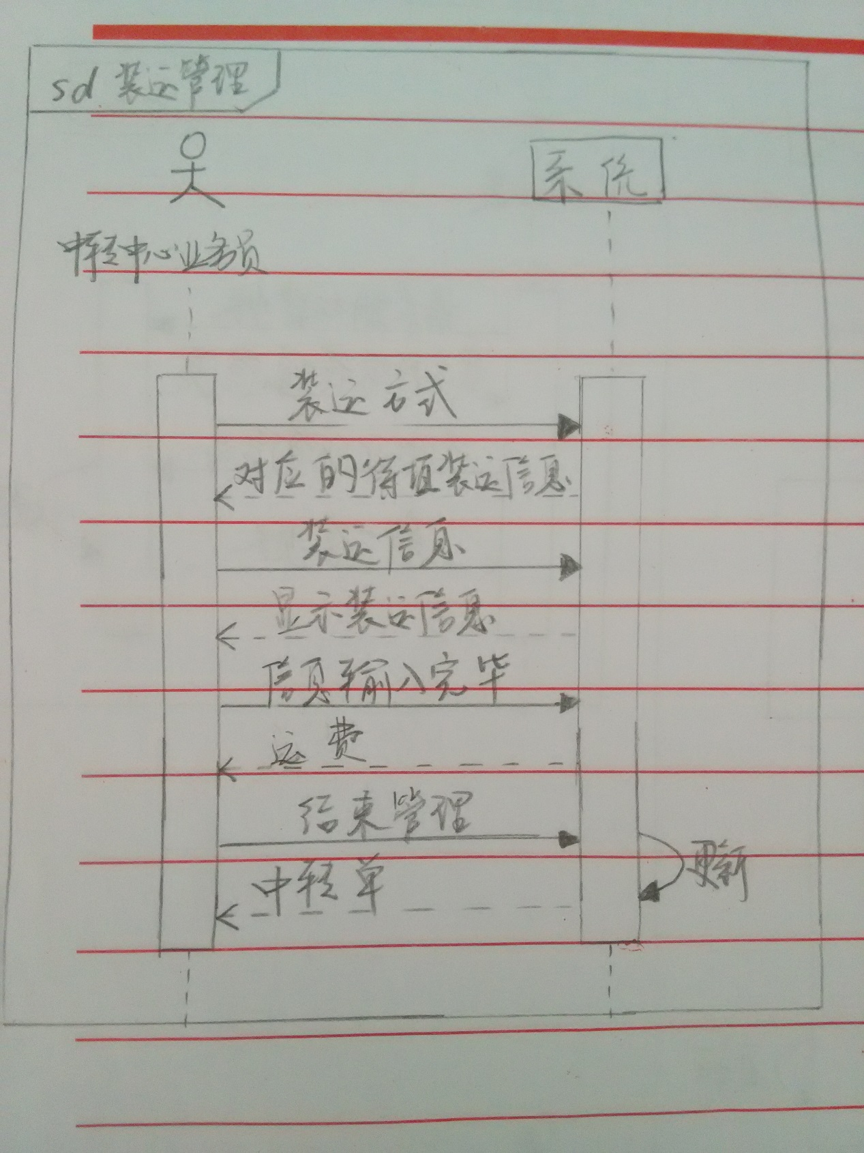

**SD11 中转接收**

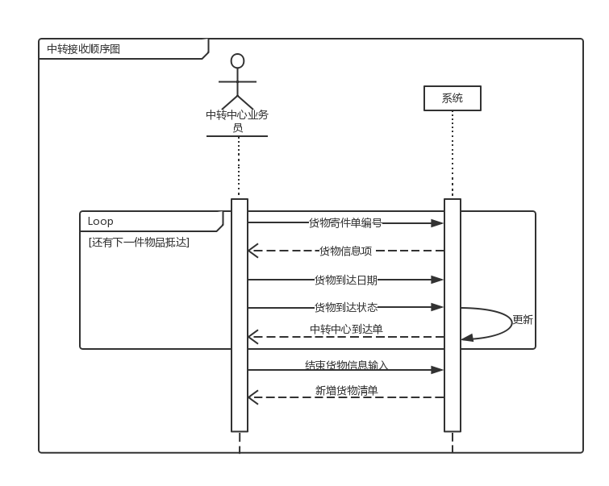

**SD12 库存管理**

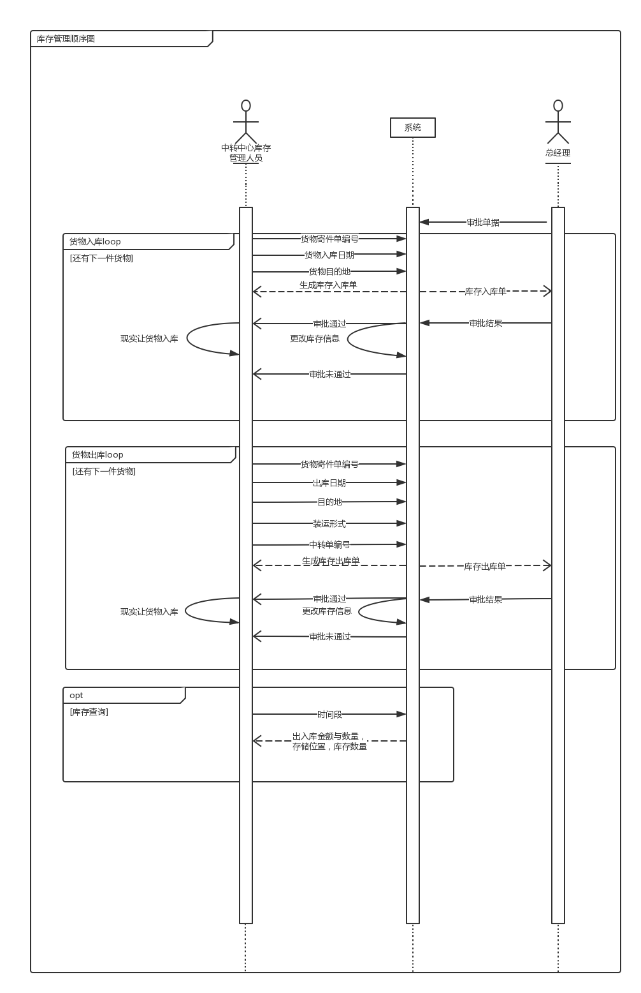

**SD13 结算管理**

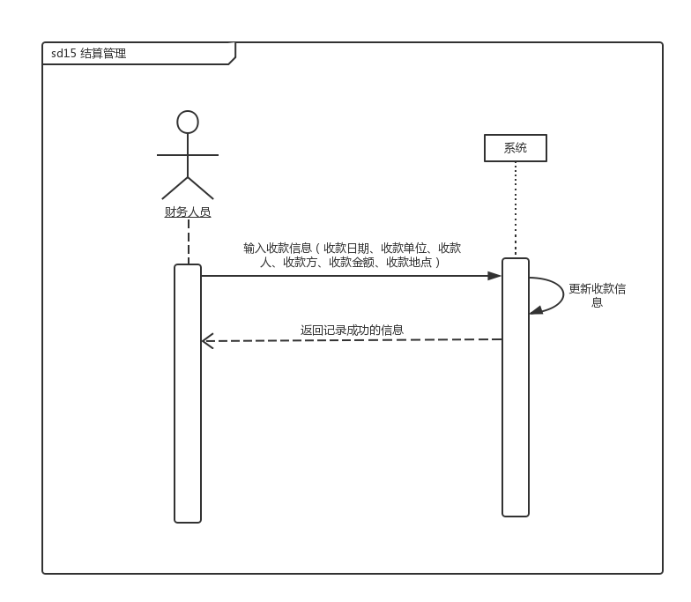

**SD14 成本管理**

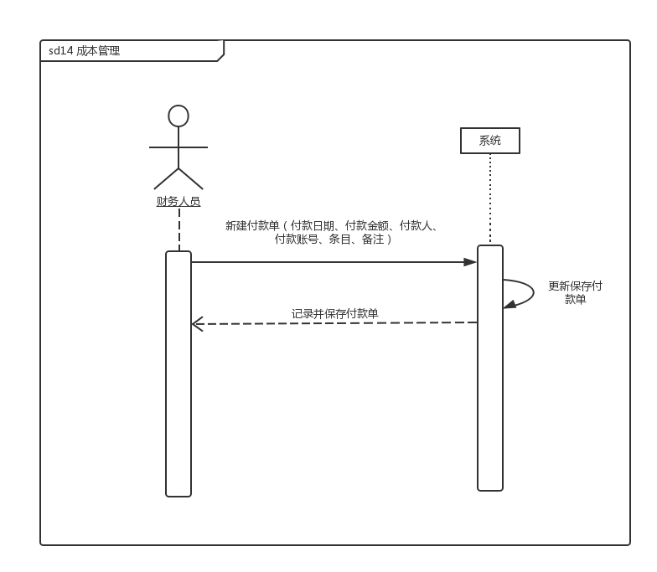

**SD15 期初建账**

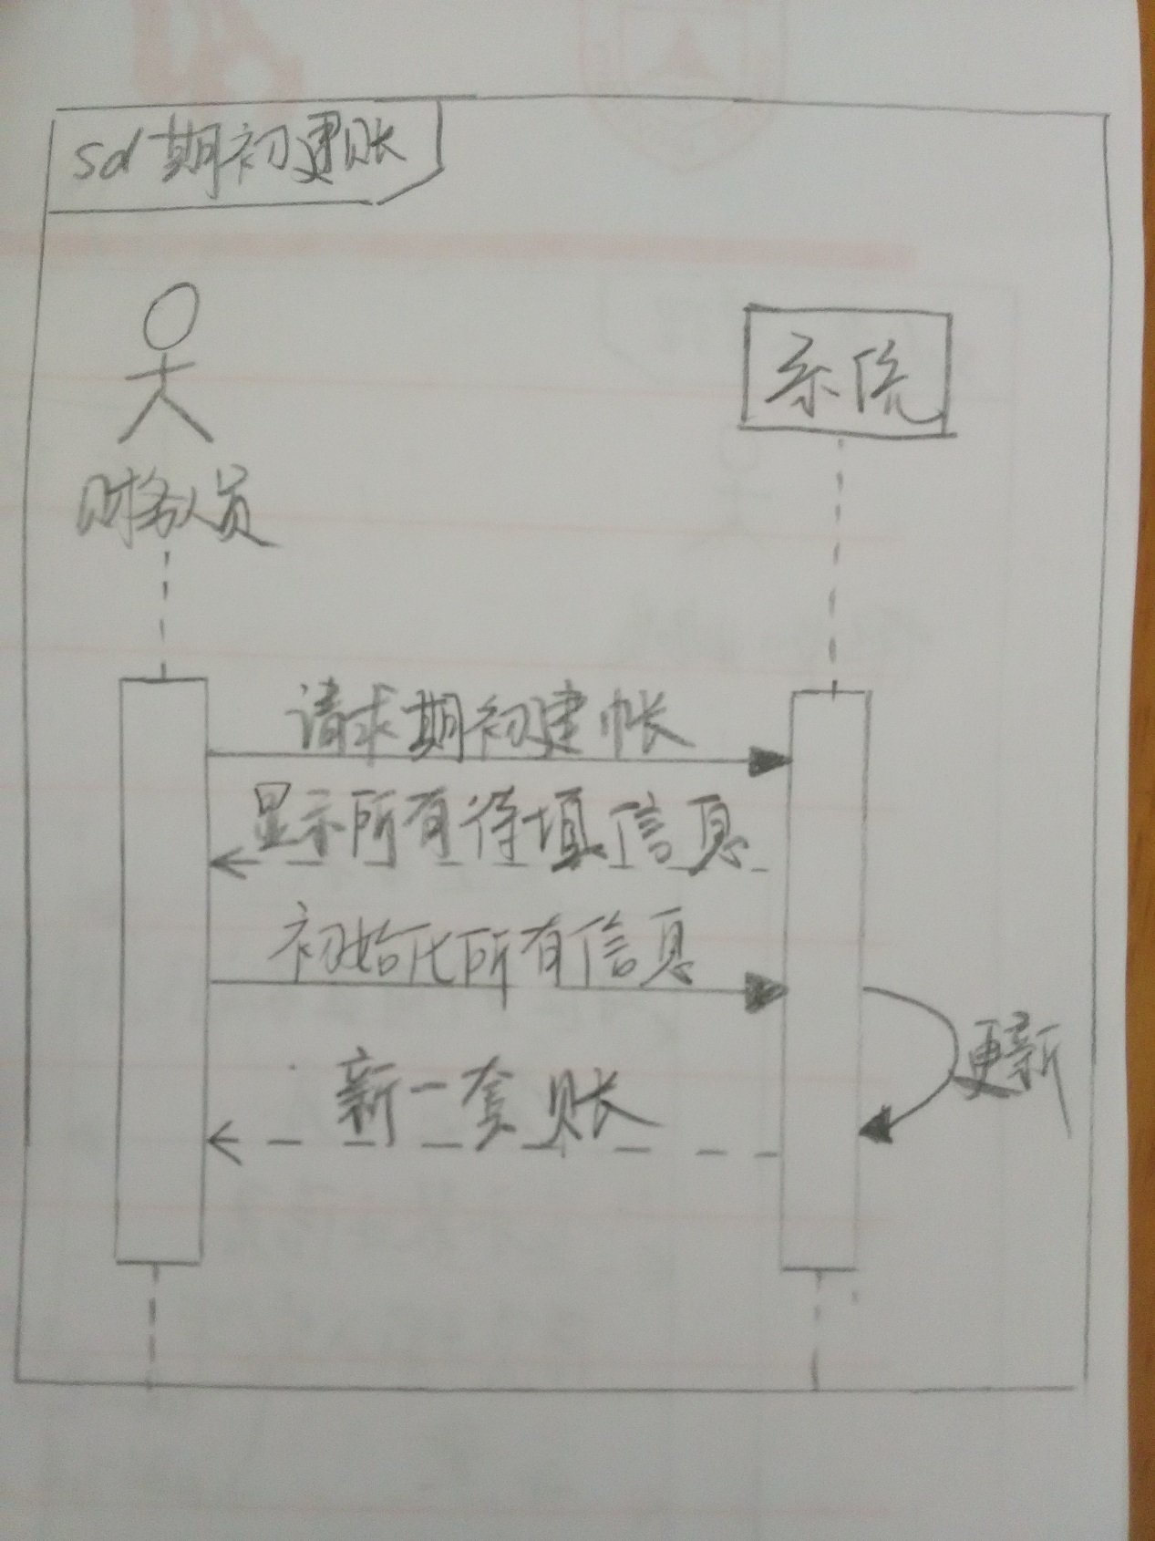

**SD16 统计报表**

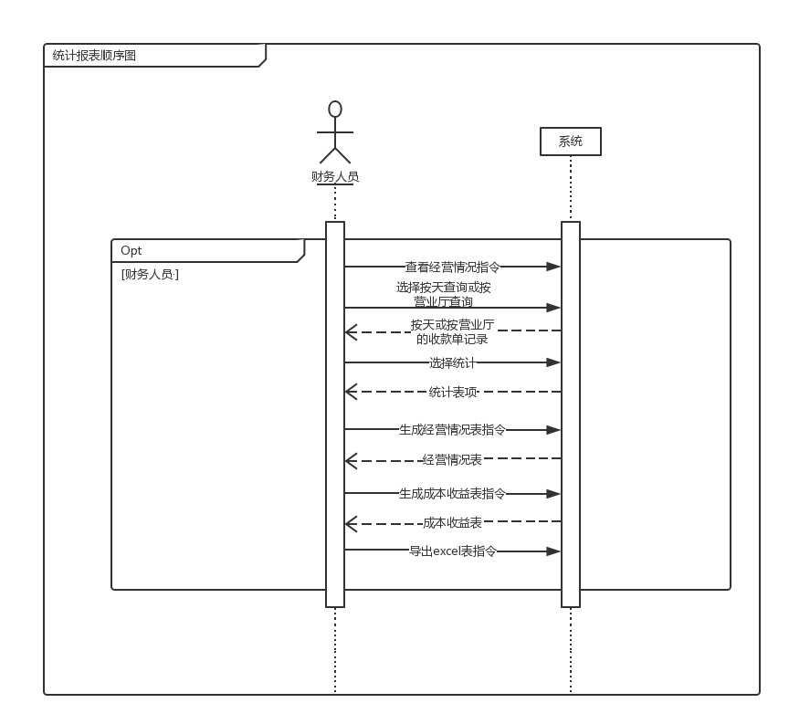

**SD17 账户管理**

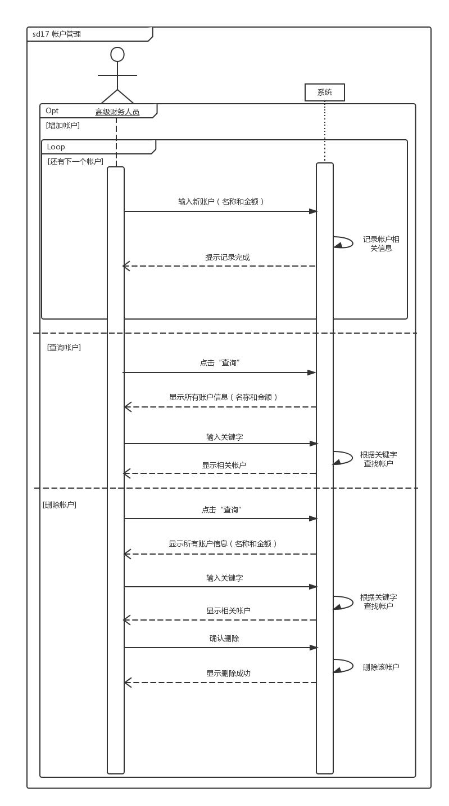

**SD18 查看操作日志**

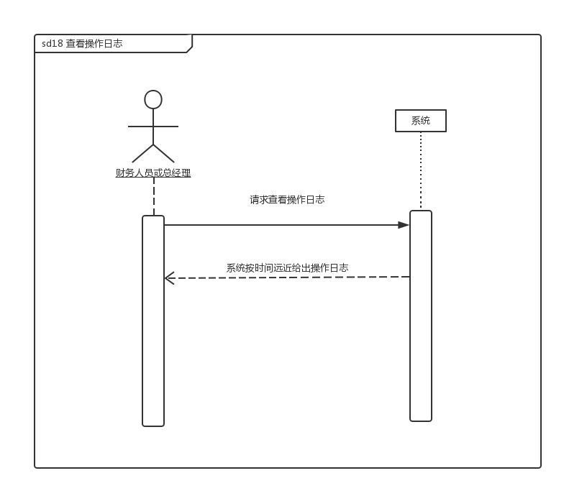

**SD19 查看统计分析**

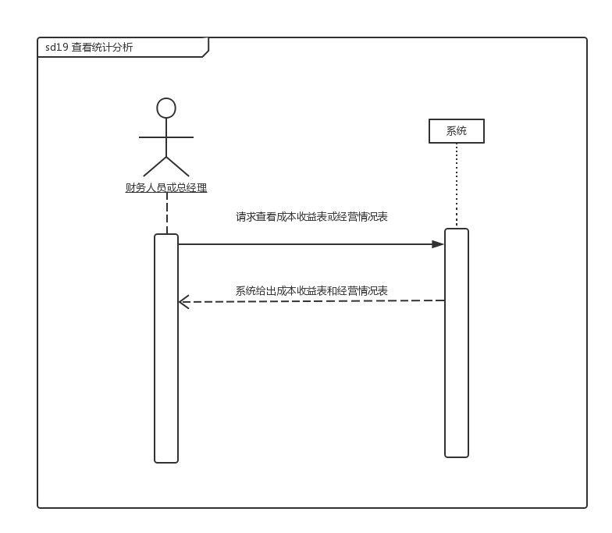

**SD20人员和机构管理**

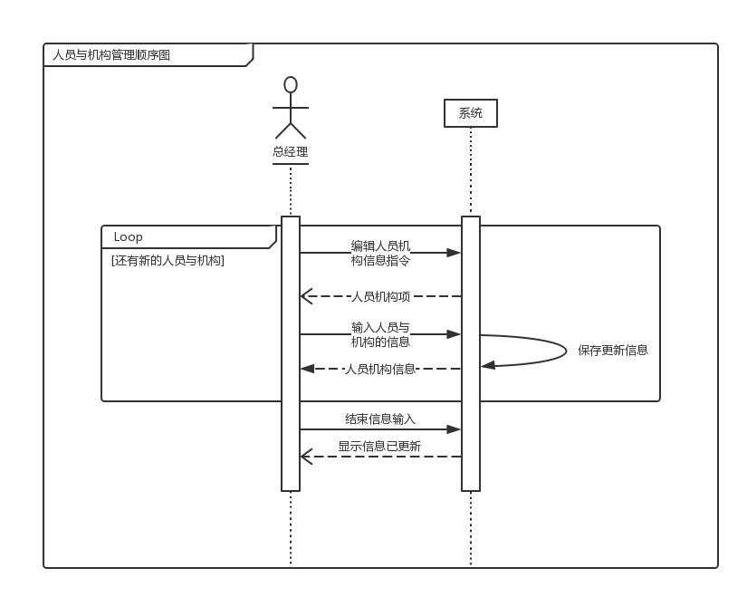

**SD21审批单据**

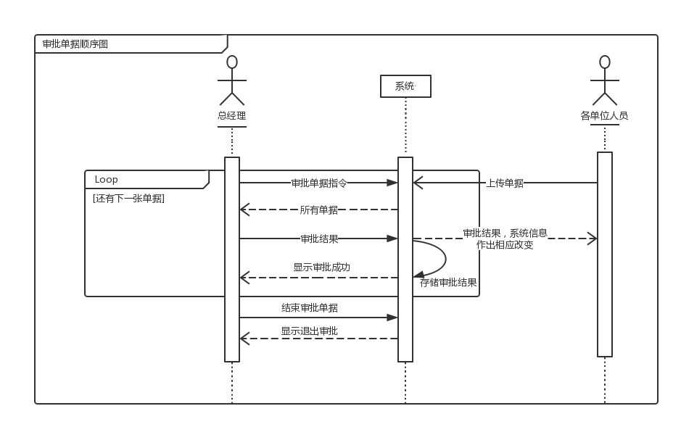

**SD22 制定薪水策略**

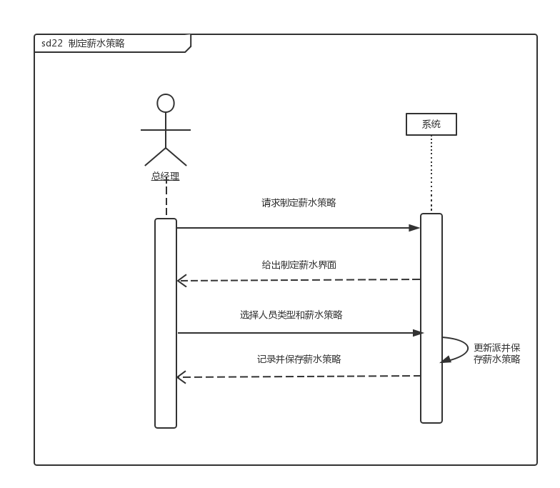

**SD23 制定城市距离、价格等常量**

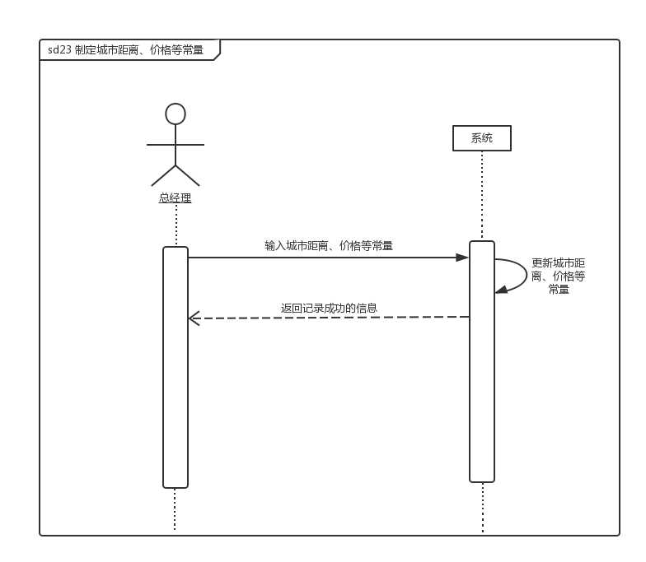

**SD24 管理用户的账号密码及权限**

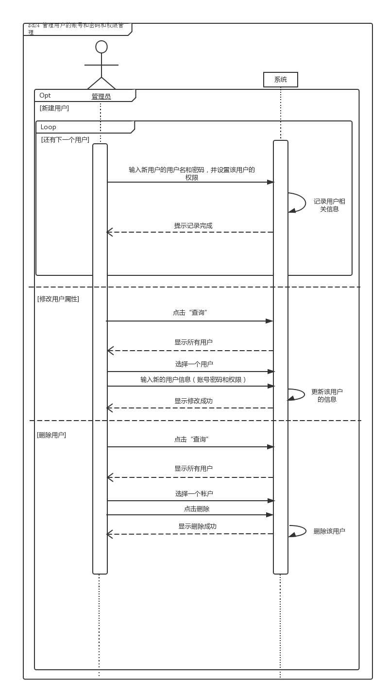

**全局概念类图**

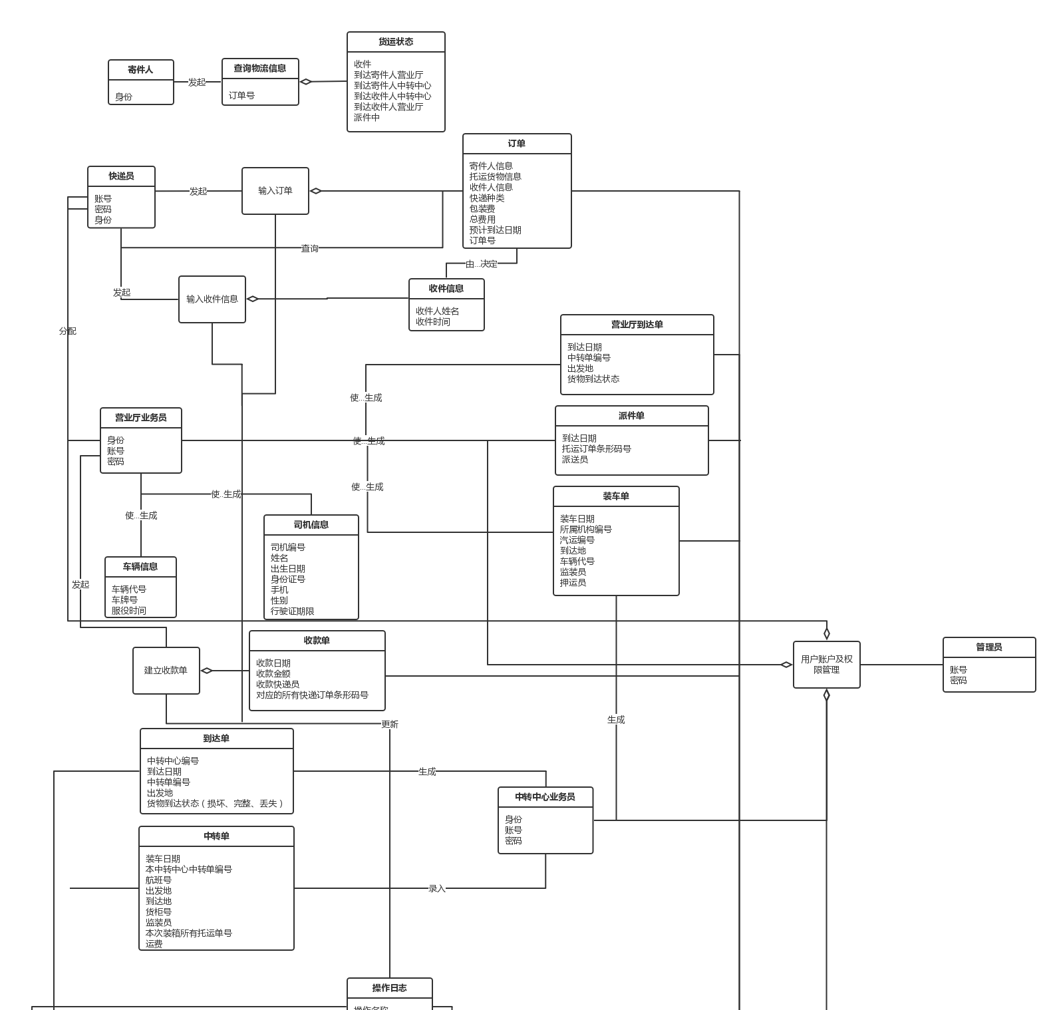

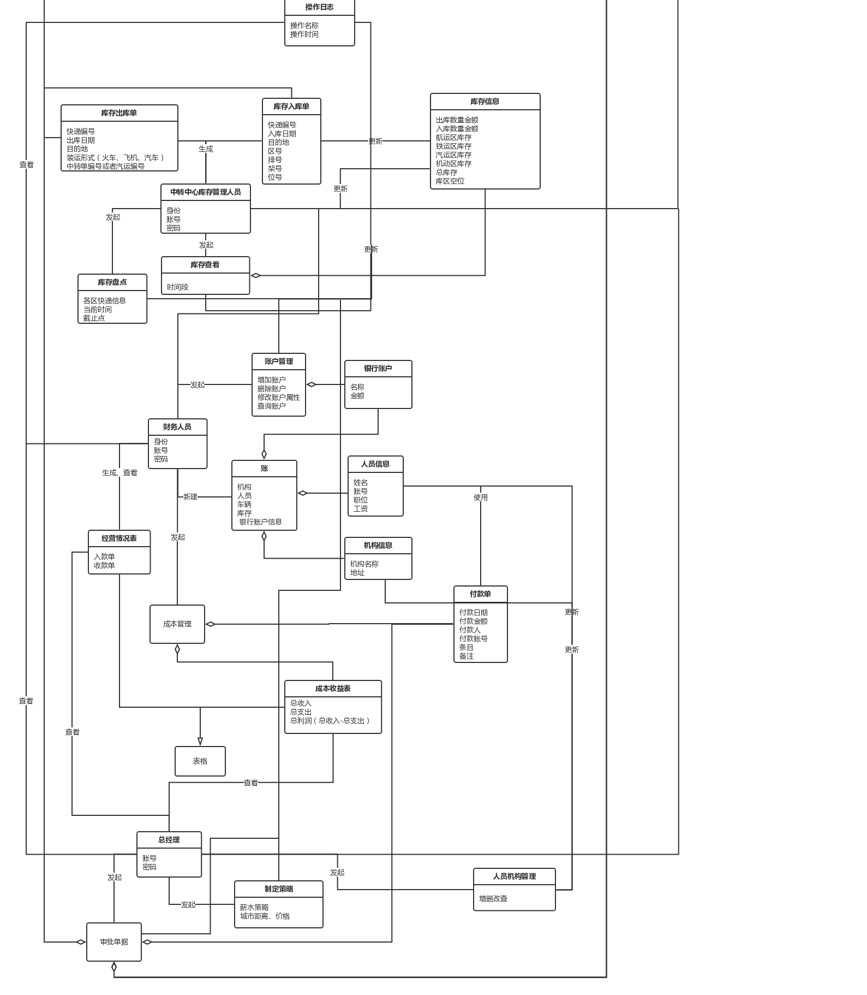

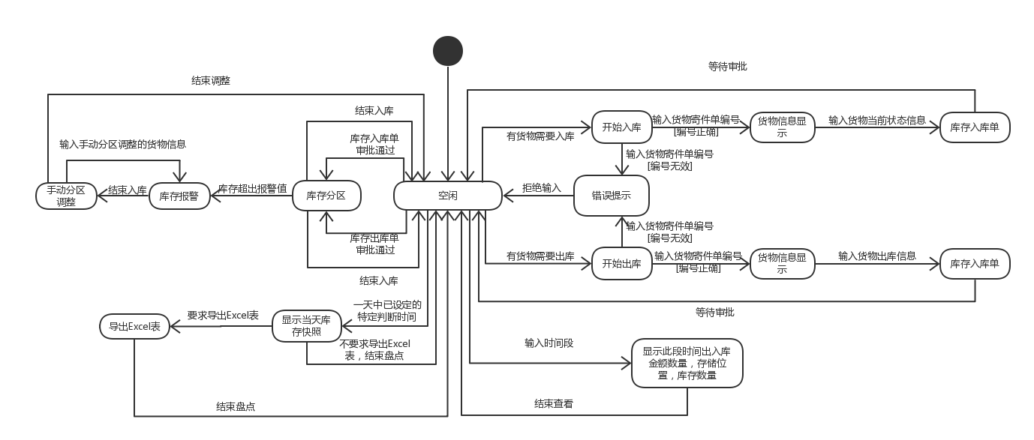**状态图**